<http://media.v.xunlei.com/pc/info?movieid=mi1322132>获取的json格式数据如下:

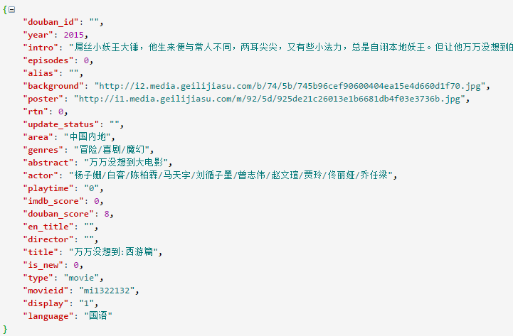

有用的信息有：

标题，介绍，分类，演员。